https://www.dzieckiembadz.pl/2017/07/emocje-dla-dzieci.html

Karty z emocjami

Karty możemy wykorzystać do zwyczajnego memory - w takim przypadku drukujemy dwa komplety i podklejamy grubym ciemnym papierem, żeby obrazki nie prześwitywały.

Układamy karty obrazkami do góry. Uczestnicy po kolei robią minę wyrażającą daną emocję, zadaniem reszty jest jej odgadnięcie i wskazanie odpowiedniej karty. Możemy dodatkowo zapytać uczestników kiedy czują się szczęśliwi, smutni, zawstydzeni itp. lub wymyślić krótką historyjkę, którą dzieci będą musiały podsumować odpowiednim obrazkiem, a także podzielić emocje na te przyjemne i nieprzyjemne. Warto zastanowić się wspólnie jak nieszkodliwie poradzić sobie z trudnymi emocjami - jak nie robiąc komuś krzywdy wyładować złość, poradzić sobie ze wstydem, czy strachem, a jak zrobić użytek z emocji pozytywnych, np. wykorzystać swój dobry humor do rozśmieszenia kogoś smutnego.

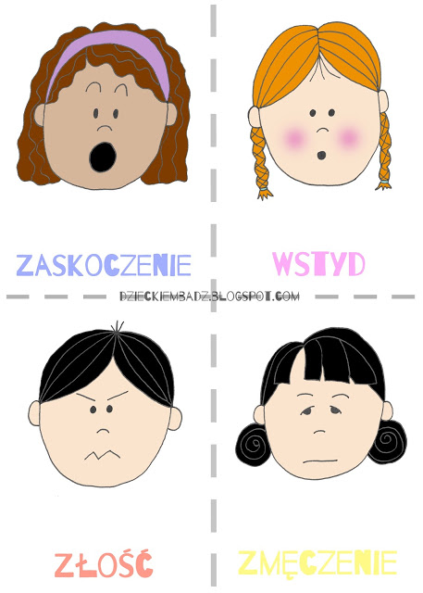

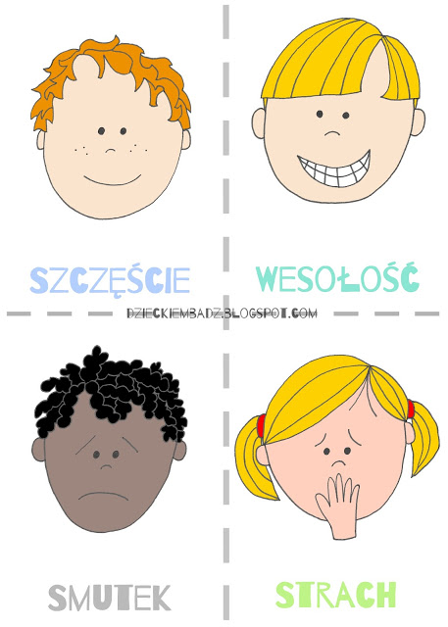
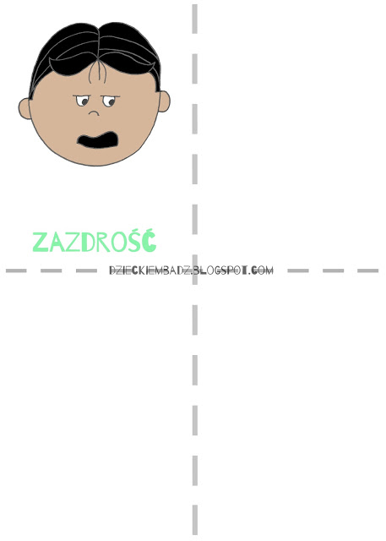

W poniższym zadaniu dzieci muszą połączyć twarze z pasującymi do nich emotikonami.

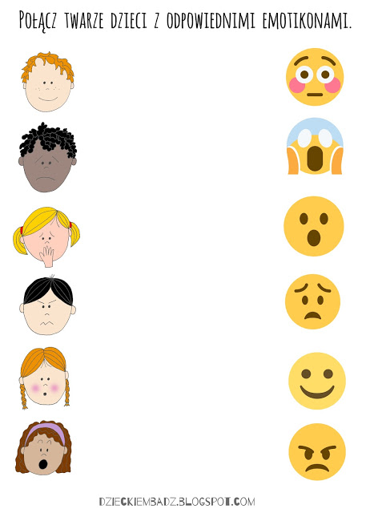

Przyjemne i nieprzyjemne emocje

Uważam, że nierozsądnie jest dzielić z dziećmi emocje na złe i dobre, bo każda z nich jest w jakiś sposób przydatna i często adekwatna, tak więc, kolejną propozycją zabawy jest podział znanych im emocji na takie, których odczuwanie jest przyjemne i nieprzyjemne.

